МІНІСТЕРСТВО ОСВІТИ І НАУКИ УКРАЇНИ
КРЕМЕНЧУЦЬКИЙ НАЦІОНАЛЬНИЙ УНІВЕРСИТЕТ
ІМЕНІ МИХАЙЛА ОСТРОГРАДСЬКОГО
НАВЧАЛЬНО НАУКОВИЙ ІНСТИТУТ ЕЛЕКТРИЧНОЇ ІНЖЕНЕРІЇ
ТА ІНФОРМАЦІЙНИХ ТЕХНОЛОГІЙ
Кафедра автоматизації та інформаційних систем
Освітній компонент
«Чисельні Методи»
ЗВІТ
з лабораторної роботи №1
Виконав:
Студент групи КН-25-1
Гнатюк Є.М.
Перевірила:
Доцент кафедри AIC
Істоміна Н.М.
Кременчук 2026

Тема: | Ознайомлення з прикладним пакетом PTC Mathcad Express
Мета: | вивчення основних засобів пакета Mathcad, які застосовуються для  розв’язування задачі, графічного та табличного зображення  результатів, роботи з матрицями, інтегралами, похідними тощо.

Порядок виконання роботи
- Створив новий документ Mathcad, за допомогою меню Document налаштував зручний для себе зовнішній вигляд.
- Задав дві функції ya (x) та yb (x) згідно з варіантом у таблиці 1.1.
Завдання 2
- Побудував в одній площині графіки обох функцій, задав вертикальний маркер для будь-якого максимального значення функції.
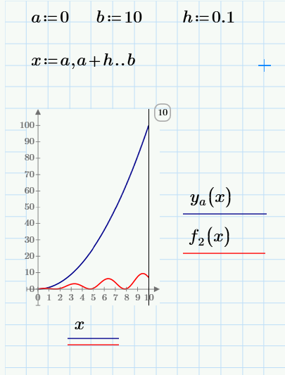
Завдання 3
- Задав нові ранжирувані змінні, які змінюються в заданих межах існування функції : z з кроком 3 через діапазон; t з кроком 2 через вектор. Побудував в одній площині графіки залежностей ya (x), ya (z) та ya (t).
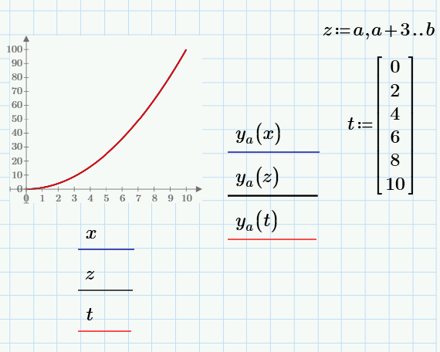
Завдання 4
- За допомогою оператора символьного розв’язку знайшов інтеграли та диференціали функцій ya (x) та yb (x).
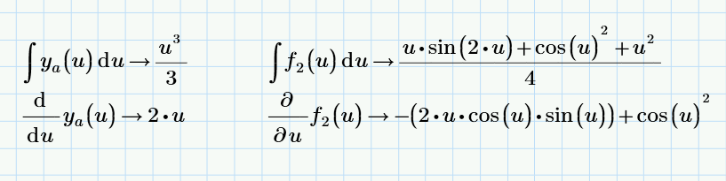
Завдання 5
- Задав функцію двох змінних, за допомогою символьного розв’язку переглянув зміст цієї функції. Побудував для неї тривимірний і контурний графіки.
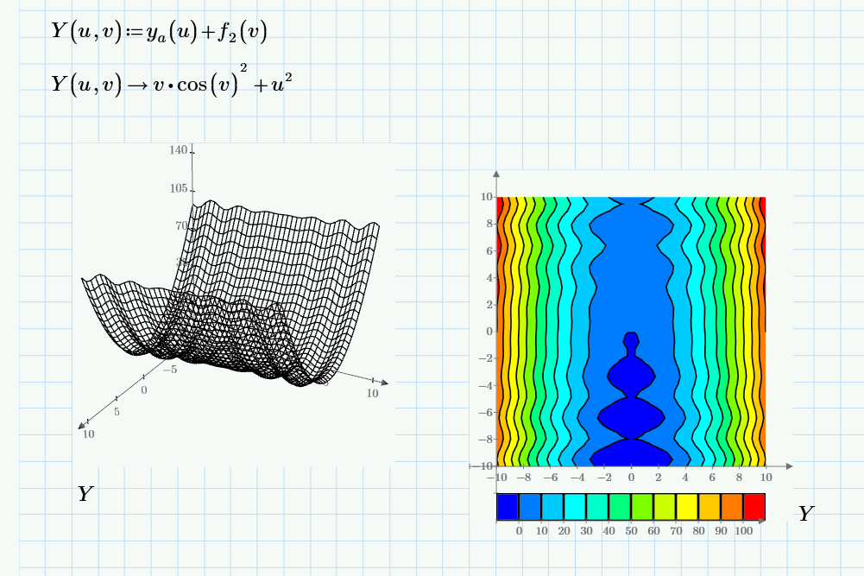
Завдання 6
Висновки
В цій роботі я використовував графіки, інтеграли та диференціали, символьний розв’язок для перегляду змісту функцій та навчився використовувати програму Mathcad.

